# Informe estadístico Resultados saber

# UNIVERSIDAD AUTONOMA DE BUCARAMANGA

Presentado a: Andrés Leal Archila

Asignatura: Estadística inferencial

Nilson Joao Plata Orozco

8/08/2025

**¿Qué se pudo analizar de los datos encontrados?**

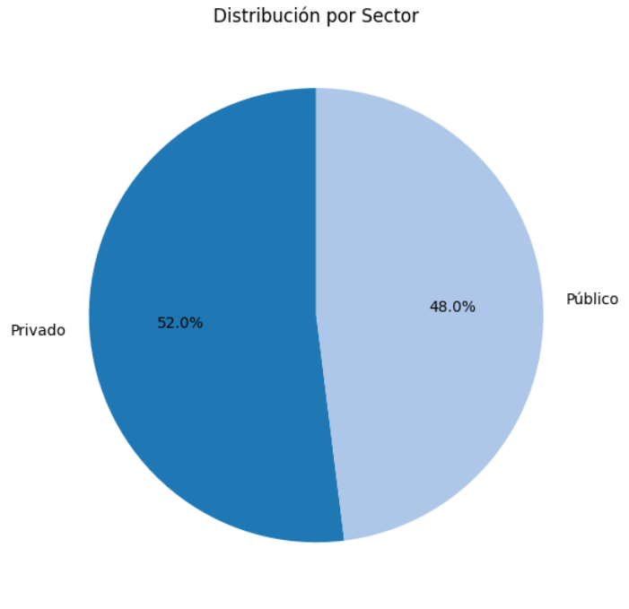

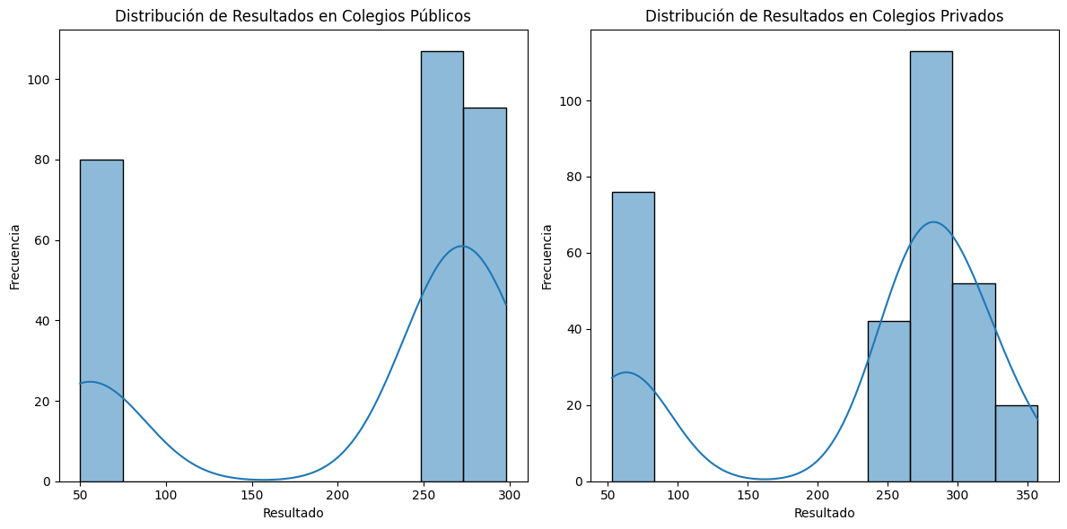

En primera instancia se puede apreciar que los colegios que presentaron las pruebas saber en este informe son mayoritariamente privados, se puede evidenciar que la calidad de los resultados entre los colegios privados y públicos es notable ya que los colegios privados tienen notas superiores a 300 mientras que los colegios publico tienen notas que apenas llegan a 300, esto puede ser debido a que la calidad de estudio entre el uno y el otro es notablemente distante, el estado colombiano debería de echar ojo a la educación pública ya que algunas personas no están en la capacidad económica de pagar una educación superior.  
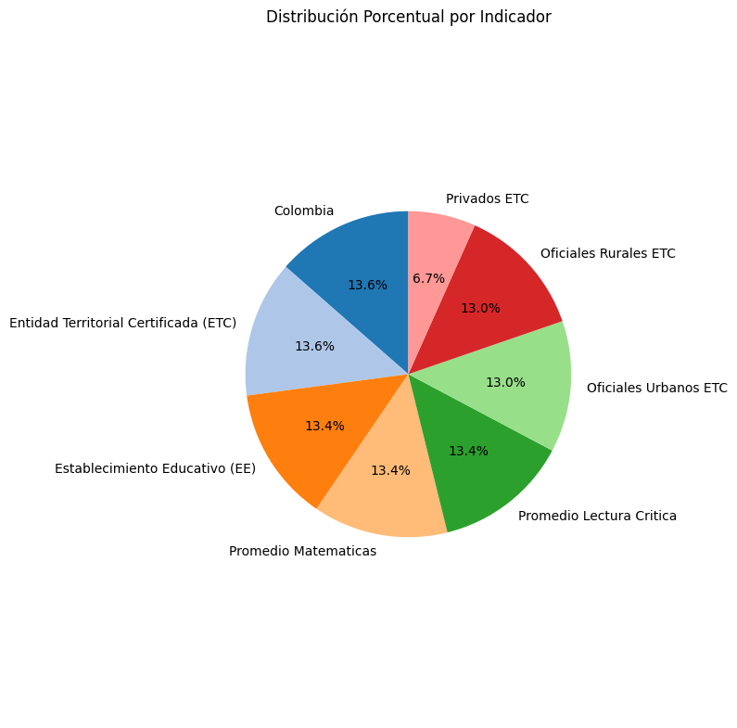

Esta grafica